Конспект занятия на тему «Независимый Казахстан»

Средняя группа

Білім беру саласы/Образовательная область: Коммуникация.
Бөлім/Раздел: Развитие речи
Тақырыбы/Тема: Независимый Казахстан.
Мақсаты/Цель: Формировать представление о государственном празднике «День Независимости» РК, объяснить смысл и значимость этого праздника для страны.
Міндеттер/Задачи:
Образовательные: Закреплять знания детей о Казахстане, столице и городах, его жителях, быте и культуре. Закрепить знания о государственной символике. Познакомить с преданием и казахской сказкой.
Развивающие: Развивать интерес к настоящему и прошлому нашей Родины и народа
Воспитательные: Воспитывать у ребенка чувства любви и гордости за свою Родину, проявлять бережное и заботливое отношение к природе Республики Казахстан.
Оборудование: Бумажный журавлик; иллюстрации символики РК: герб, флаг, гимн; карта Республики Казахстан; фотографии достопримечательностей городов: Алматы, Павлодар, Астана; маленькая бумажная юрта наполненная конфетами.
Словарная работа: День Независимости, столица, Родина, президент
Полилингвальный компонент: Моя Родина Казахстан - Менің Отаным Қазақстан - My Homeland Of Kazakhstan.

Ход занятия

Вводная часть:
- Ребята, сегодня к вам на занятие прилетел бумажный журавлик.
Бумажный журавлик – символ мира. Во многих странах журавль считается символом здоровья, счастья, долголетия, успеха и удачи. Воспитатель предлагает детям встать в круг. Воспитатель зачитывает стихотворение:
Жура-жура-журавель!
Облетал он сто земель.
Облетал, обходил,
Крылья, ноги натрудил.
Мы спросили журавля:
— Где же лучшая земля?
— Отвечал он, пролетая:
Дети хором: — Лучше нет родного края!
Основная часть:
- Я думаю, что он приготовил для нас сюрприз. И прилетел он к нам, чтобы поздравить с наступающим праздником, который очень важен для всех казахстанцев. Как вы думаете, какой это праздник?
Словарная работа: День Независимости, столица, Родина, президент.
- Как вы думаете, где птица может оставить своё поздравление?
Давайте найдём у нас в группе конверт с поздравлением от журавлика. Воспитатель зачитывает поздравление:
Я хочу поздравить вас,
С независимой страной,
Будет дорог праздник людям!
Всех поздравить не забуду.
С днем рождения страны.
Независимой, как мы.
- Какое счастье, что мы граждане нашей независимой страны. 16 декабря мы празднуем День Независимости Республики Казахстан.
Полилингвальный компонент: Моя Родина Казахстан - Менің Отаным Қазақстан - My Homeland Of Kazakhstan.
- Ребята, журавлик предлагает нам сегодня отправиться в путешествие по нашей Родине.
- Что такое Родина?
- Как вы думаете, на чём можно отправиться в путь?
- У нас в гостях журавль, а эта птица очень хорошо и быстро летает, и чтобы мы смогли успеть за ним, я предлагаю сесть не на простой поезд, а на скоростной поезд. Этот поезд позволяет очень быстро совершить путешествие по городам Казахстана.
- Каждая страна имеет свою символику. Что относится к символике? Назовите?
- Посмотрите внимательно на герб и скажите, какие предметы вам знакомы?
- Ребята, так же к символике относится - флаг. Что изображено на флаге? Перечислите.
- Ну вот, мы теперь готовы отправиться в путь. Давайте посмотрим на карту и определим начало нашего путешествия (на карте отмечены цифрами от 1 до 3 города Алматы - 1, Павлодар – 2, Астана – 3). (На доске размещены конверты с цифрами от 1-3, в каждом конверте фотографии достопримечательностей городов).
- Мы отправляемся из города Алматы. Что вы можете рассказать об этом городе?
Воспитатель показывает фотографии достопримечательностей города, сопровождая рассказом.
- Я знаю одну сказку, как возник город Алматы, хотите послушать?
Давным-давно жил один бедняк по имени Бекболат. У него родился сын. Когда мальчику исполнилось 12 лет, он сильно заболел и стал умирать. Никто не мог вылечить сына. Однажды Бекболат услышал о священном дереве – “Аулие агаш”, которое росло высоко-высоко в горах, где не ступала человеческая нога. И вот Бекболат отправился в путь, взяв с собой горсть родной земли. Путь был очень трудным. На каждом шагу ожидала его опасность. Но горсть родной земли его поддерживала и давала ему силы. И он дошел до “Аулие агаш”, рассказал о своём горе. “Аулие агаш” сжалилось над ним и опустило свои ветви, чтобы Бекболат собрал почки для приготовления напитка жизни, благодаря чему его сын выздоровел. В благодарность этому Бекболат вместе с сыном посадили очень много яблоневых деревьев. Потом здесь построили город-сад и назвали его Алматы – яблочное место.
-Ребята, раз у страны праздник то мы сегодня будем дарить свои подарки. У вас на столе лежат карточки с изображением яблока. Вам необходимо заштриховать его.
- Наш поезд отправляется в путь из южной столицы нашей родины Алматы. Все готовы?
Физкультминутка «Поезд»
Чух, чух, чух, пыхчу, ворчу.
Стоять на месте не хочу.
Колесами стучу, стучу.
Колесами верчу, верчу.
Садись, скорее, прокачу.
Чу-чу-чу-чу!
- Мы приехали в наш родной город Павлодар. (Воспитатель берёт конверт с цифрой 2)
- Что больше всего нравится вам в нашем городе?
- Если бы к вам приехали гости из другой страны, в какие места нашего города вы бы их сводили? (Показ воспитателем фотографий достопримечательностей города)
- Какой город является столицей Казахстана?
- Садимся все в поезд и отправляемся на конечную станцию нашего скоростного поезда в город Астану.
Физкультминутка «Поезд»
- Вот мы прибыли в Астану. (Воспитатель берёт конверт с цифрой 3)
- Город Астана с казахского переводится – столица. Придумал название этому городу наш президент.
- Как зовут президента Республики Казахстан?
- Кто бывал в Астане? Что больше всего вам понравилось в этом городе и что вы там видели? (Воспитатель показывает фотографии зданий, площадей города)
- Посмотрите ребята, как быстро мы смогли на скоростном поезде проехать по трём городам нашей страны. Наша Родина очень большая и в ней много разных городов, сёл, аулов. И чтобы проехать по всей стране не хватит 1 занятия.
- Казахстан это большое дружное государство, в нём живут люди разных национальностей: казахи, русские, немцы, корейцы, уйгуры, татары, украинцы и др. 16 декабря наша страна празднует День Независимости Республики Казахстан. Что бы вы хотели пожелать своей Родине в день рождения?
- Ребята, давайте подарим нашей Родине песню.
Ι. Леса, поля, просторы,
Свет солнца золотой,
Моря, озера, горы –
Все это край родной!
Всех краше и чудесней
Родной мой Казахстан!
Тебя прославлю песней,
Всю жизнь тебе отдам!
Припев: Цвети же ярче солнца,
Согрей любимый край
И каждому в оконце
Букетик передай;
Букетик из улыбок
Из дружбы и тепла
Из радости и света
Из счастья и добра!
ΙΙ. В моей стране народы
Живут рука в руке
Хоть говорят все люди
На разном языке,
И дружно взявшись вместе
В большой огромный круг
Поют о счастье песни
В кругу здесь каждый друг
Заключительная часть:
- Когда казахский народ отмечает праздник, они наряжают свою юрту в белый наряд.
- Я предлагаю вам построить большую юрту? В этот момент, воспитатель достаёт маленькую бумажную юрту наполненную конфетами и угощает всех детей.
- Молодцы ребята, вот и подошло к концу наше занятие. Всем большое спасибо! Коп рахмет!

Приложение 1

Приложение 2

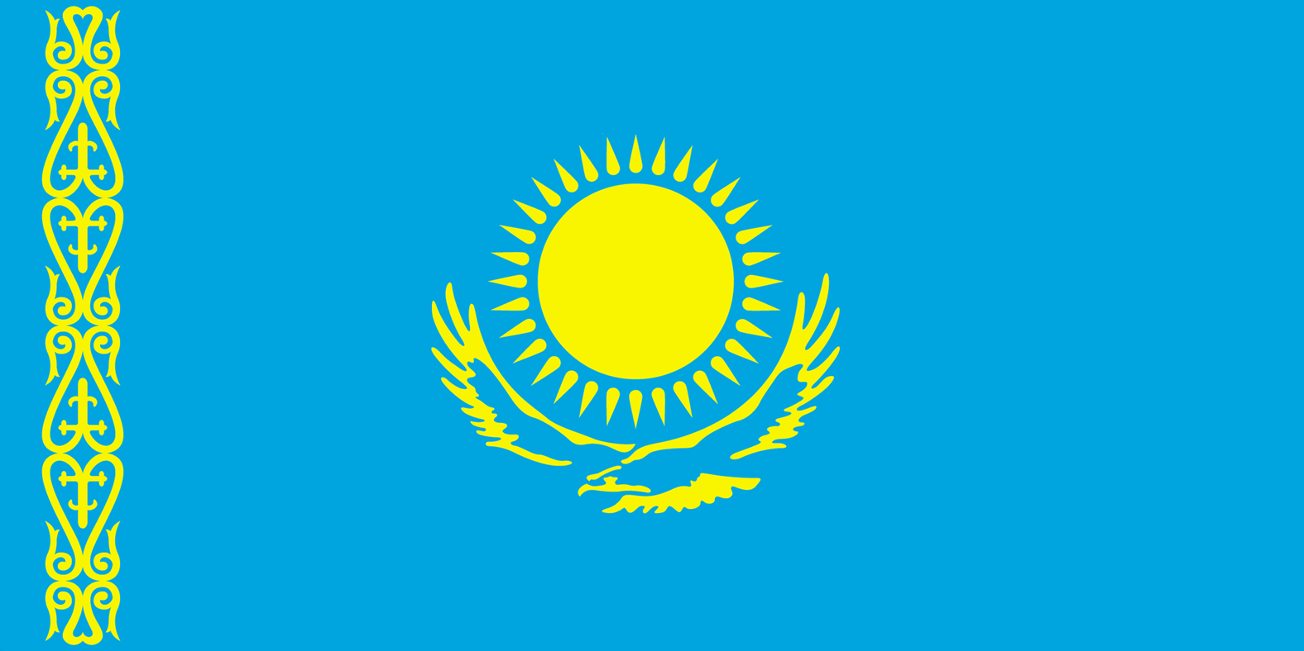

Приложение 3

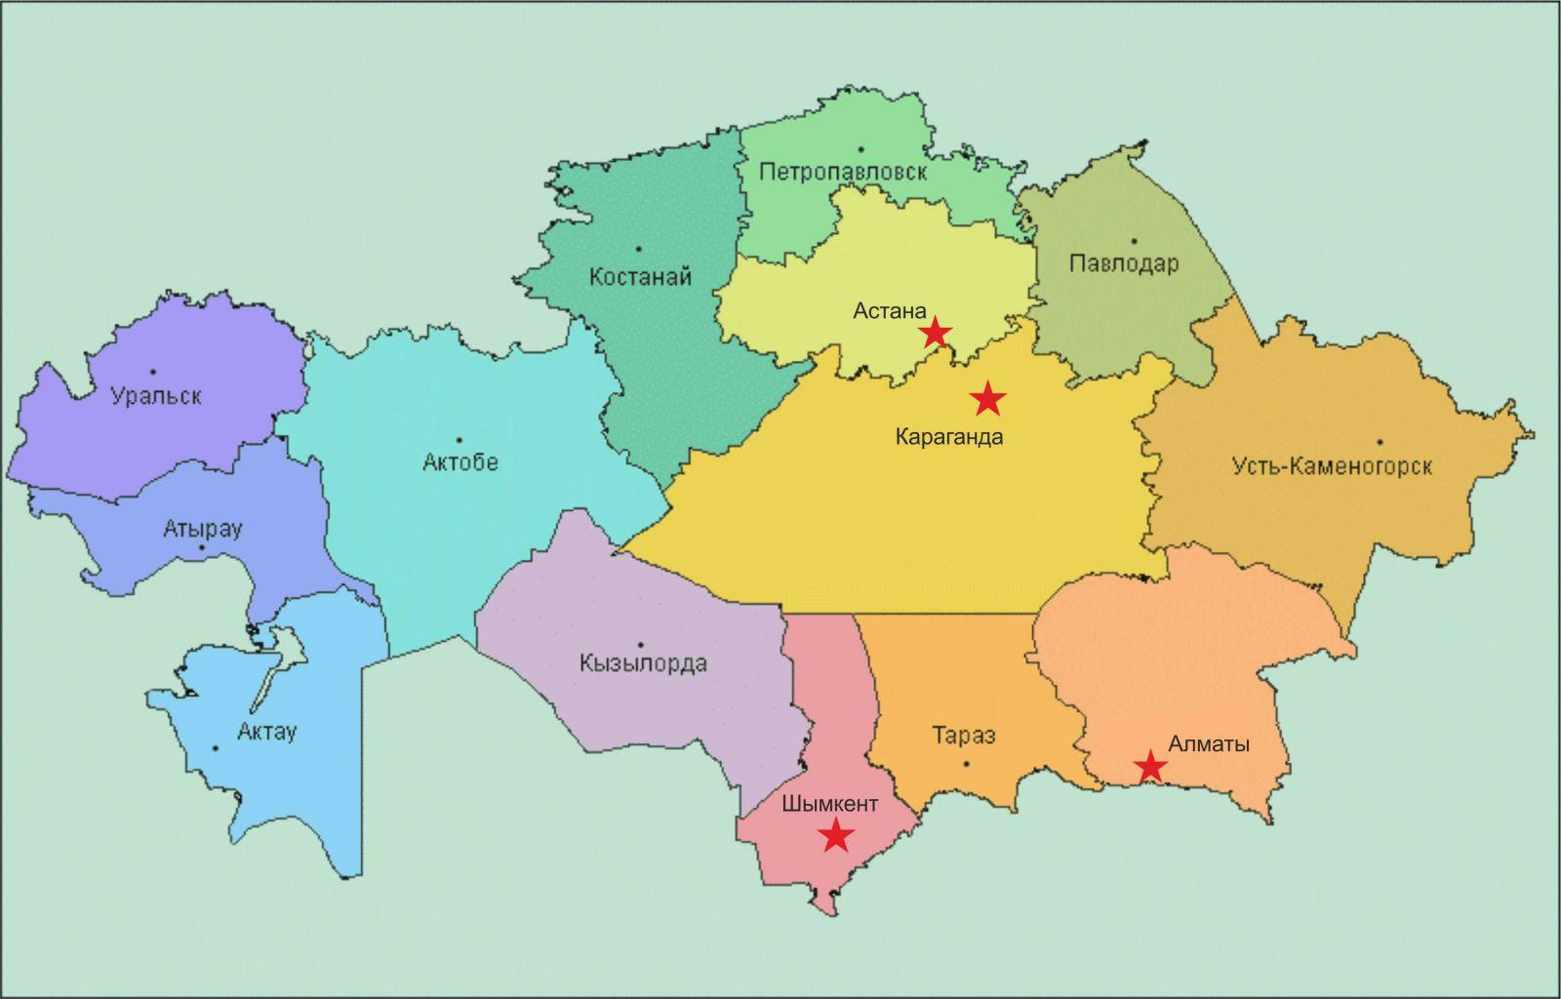

Приложение 4

Достопримечательности города Алматы

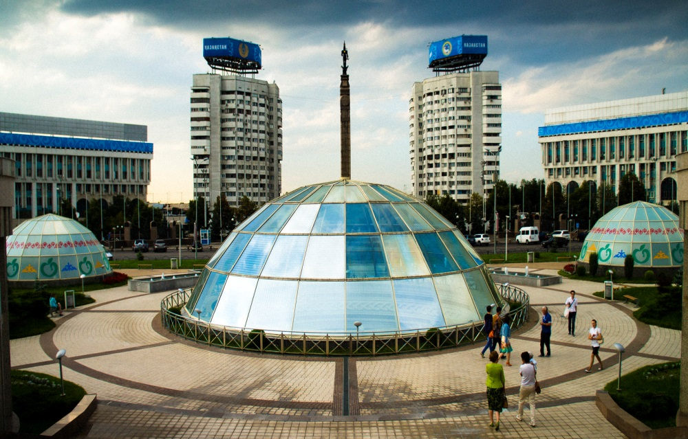
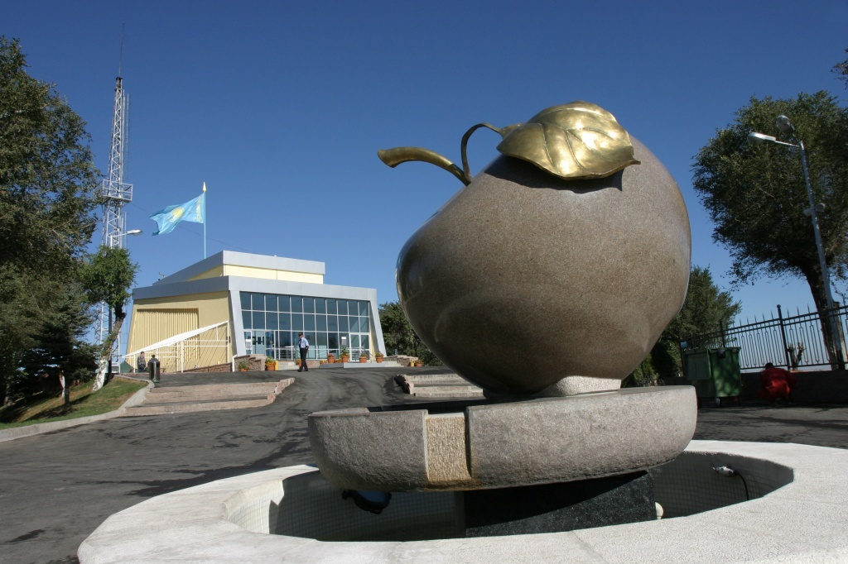
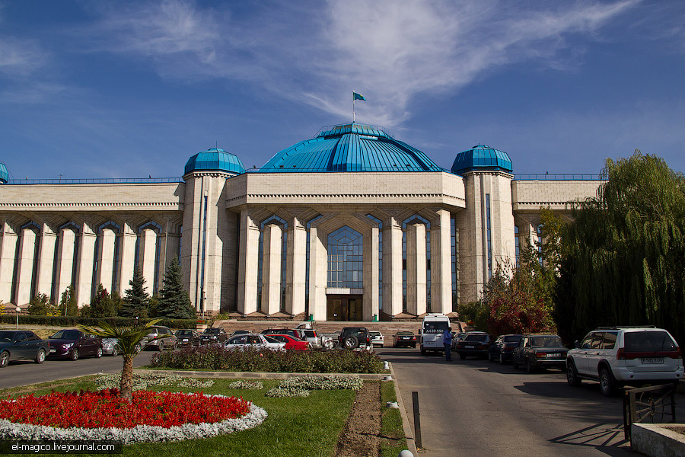

Достопримечательности города Павлодар

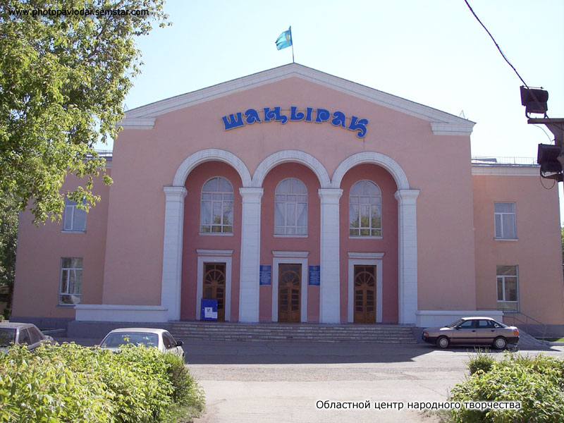
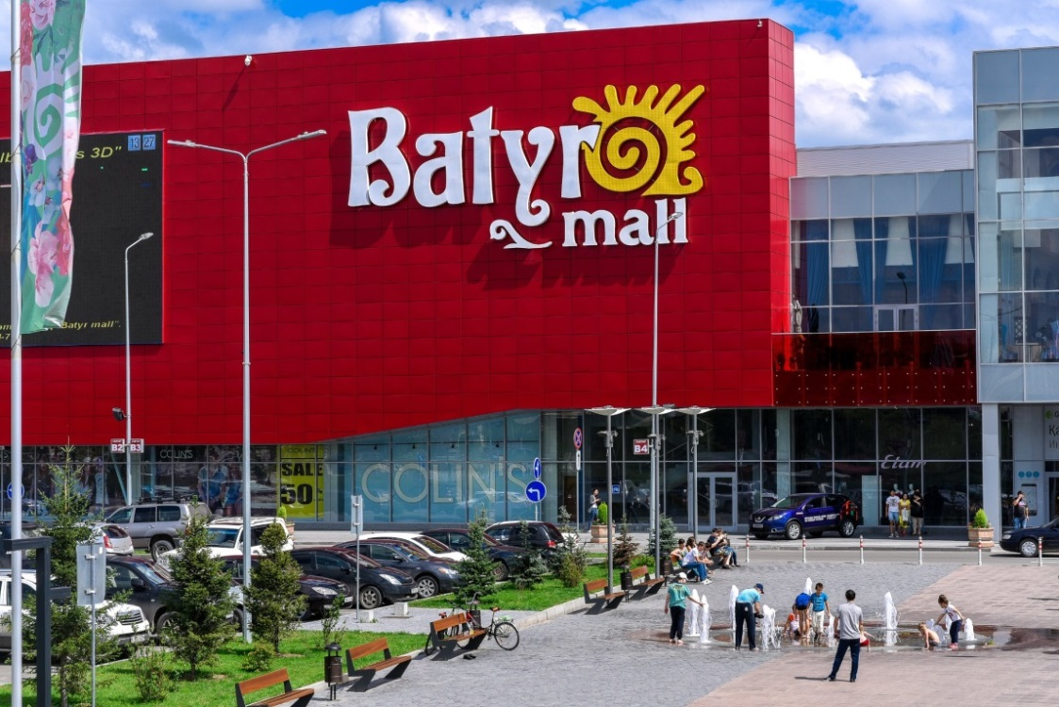
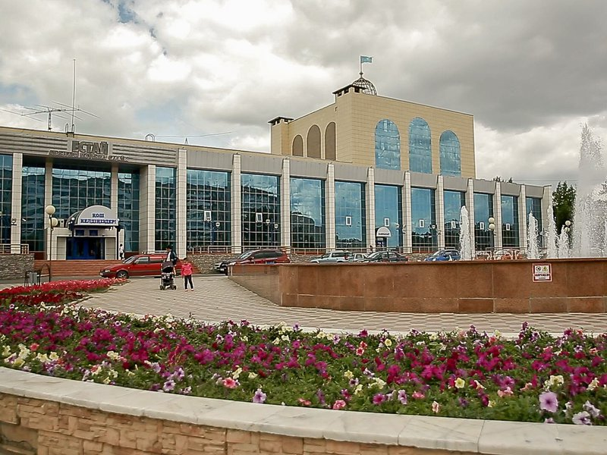

Достопримечательности города Астана

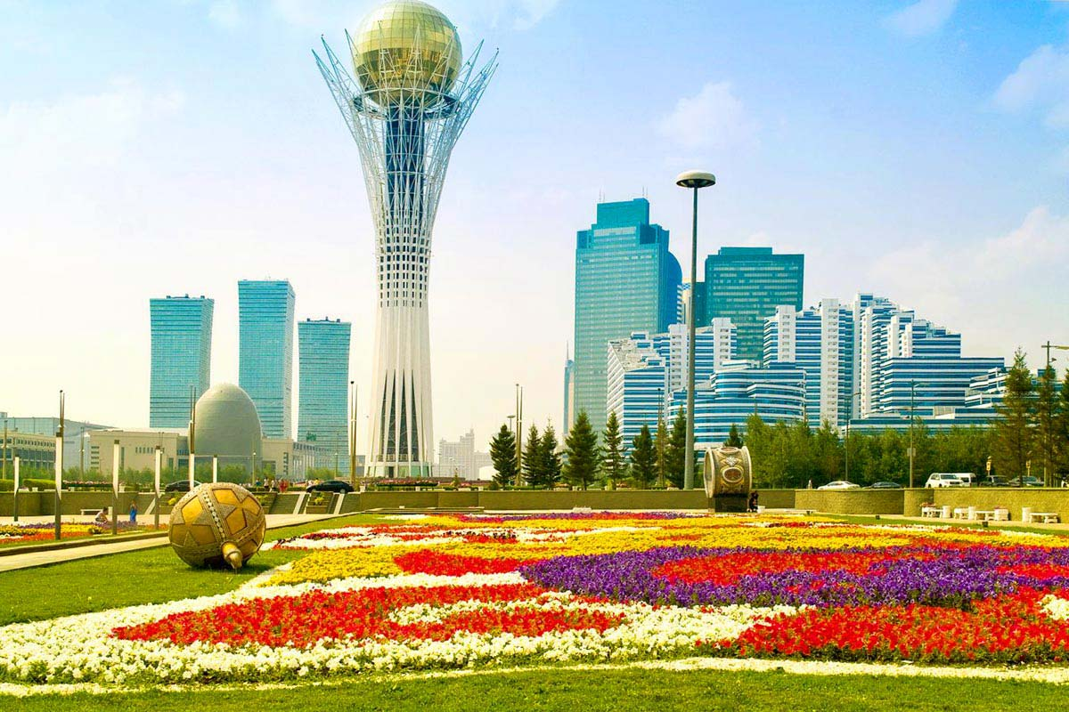
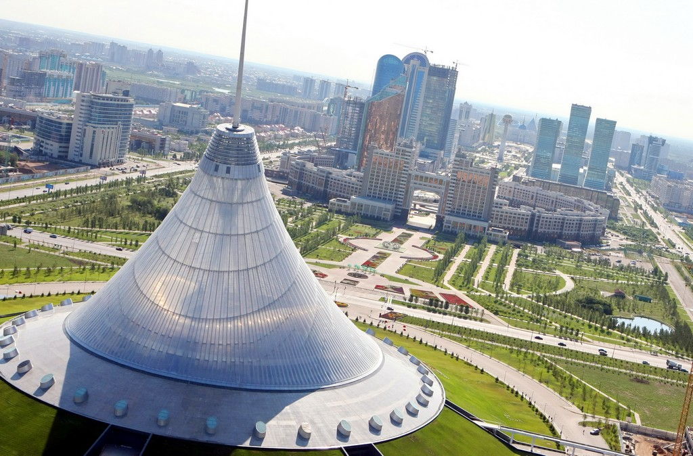
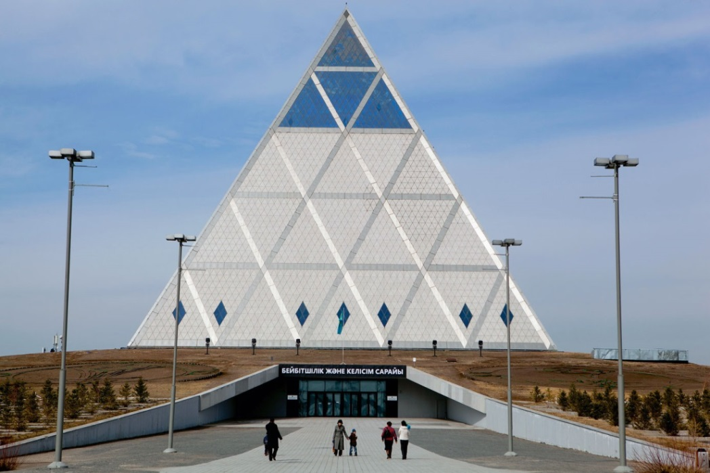

Президент Республики Казахстан – Нурсултан Абишевич Назарбаев

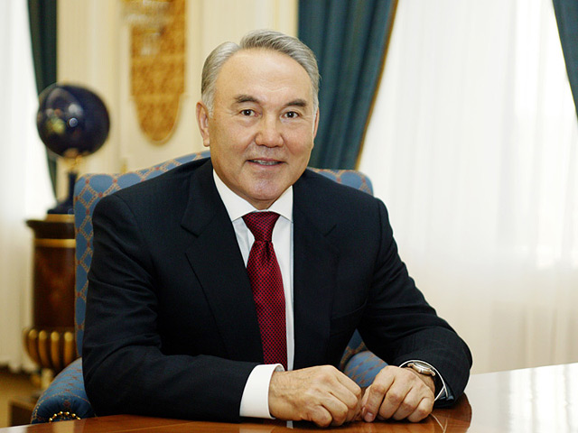

Приложение 5

